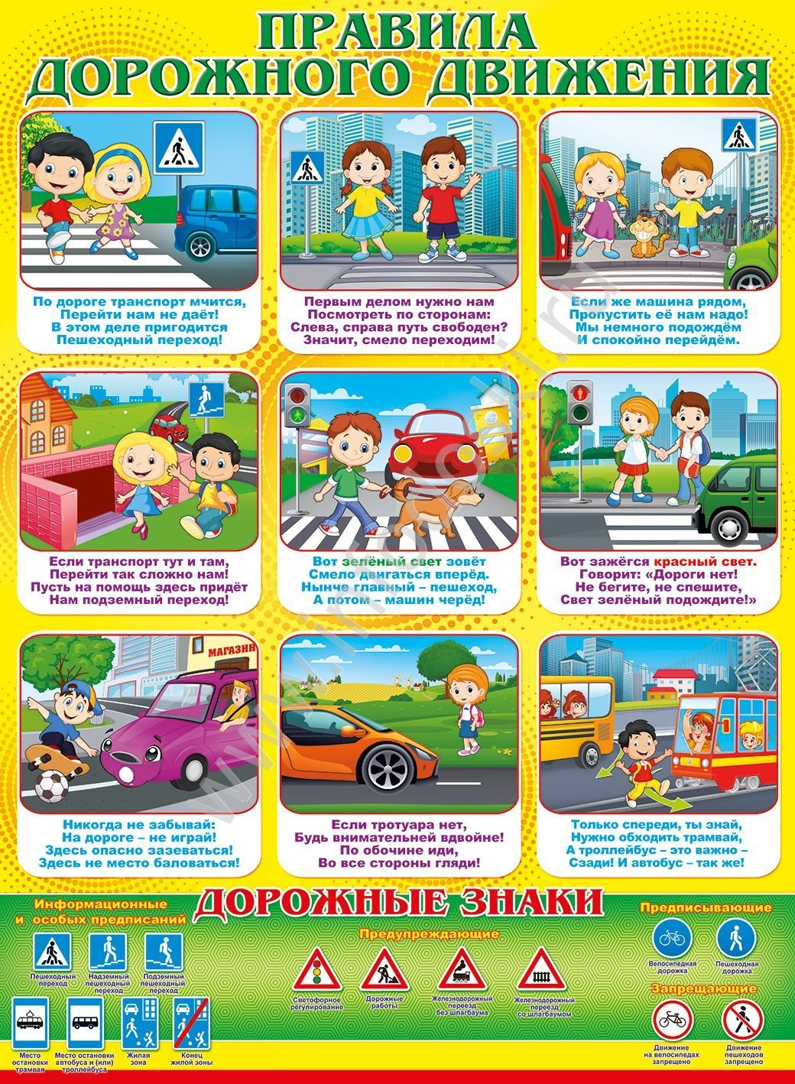
Государственное бюджетное учреждение

«Центр социальной помощи семье и детям города Сарова»

Памятка
БЕЗОПАСНОСТЬ НА ДОРОГЕ
Ежегодно в нашей стране жертвами дорожно-транспортных происшествий становятся дети. Каждый день вы выходите на улицу и становитесь участниками дорожного движения. Очень часто ребята нарушают правила дорожного движения или вовсе их не знают. Давайте сейчас, прочитав эту памятку, запомним основные правила и не будем их нарушать.
ОСНОВНЫЕ ПРАВИЛА БЕЗОПАСНОГО ПОВЕДЕНИЯ НА ДОРОГЕ
- Никогда не выбегайте на дорогу перед приближающимся автомобилем. Это опасно, потому что водитель не может остановить машину сразу.
- Дорогу необходимо переходить в специально установленных местах по пешеходному переходу.
- На проезжую часть выходите только после того, как убедитесь в отсутствии приближающегося транспорта и слева и справа.
- Выйдя из автобуса, не выбегайте на дорогу. Подождите, пока автобус отъедет, и только потом, убедившись в отсутствии машин, переходите дорогу.
- Опасно выезжать на проезжую часть на скейтах и роликовых коньках.
- Не выбегайте на дорогу вне зоны пешеходного перехода, в этом месте водитель не ожидает пешеходов и не сможет мгновенно остановить автомобиль.
- Опасно играть в мяч и другие игры рядом с проезжей частью, лучше это делать во дворе или на детской площадке.
- Умейте пользоваться светофором.

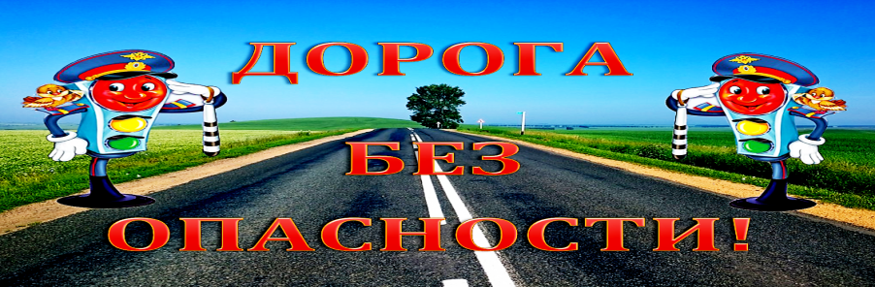
Памятка для родителей по правилам дорожного движения

- Необходимо учить детей не только соблюдать Правила движения, но и с самого раннего возраста учить их наблюдать и ориентироваться.
- Нужно учитывать, что основной способ формирования навыков поведения – наблюдение, подражание взрослым, прежде всего родителям. Многие родители, не понимая этого, личным примером обучают детей неправильному поведению.
- Находясь с ребенком на проезжей части, не спешите, переходите дорогу размеренным шагом. Иначе вы научите спешить там, где надо наблюдать и обеспечить безопасность.
- Не посылайте ребенка переходить или перебегать дорогу впереди вас – этим вы обучаете его идти через дорогу, не глядя по сторонам. Маленького ребенка надо крепко держать за руку, быть готовым удержать при попытке вырваться – это типичная причина несчастных случаев.
- Учите ребенка смотреть. У ребенка должен быть выработан твердый навык: прежде чем сделать первый шаг с тротуара, он поворачивает голову и осматривает дорогу во всех направлениях. Это должно быть доведено до автоматизма.
- Учите ребенка замечать машину. Иногда ребенок не замечает машину или мотоцикл издалека. Научите его всматриваться вдаль.
- Учите ребенка оценивать скорость и направление будущего движения машины.
- Научите ребенка определять, какая машина едет прямо, а какая готовится к повороту. Твердо усвойте сами и научите ребенка, что входить в любой вид транспорта и выходить из него можно только тогда, когда он стоит. Объясните ребенку, почему нельзя прыгать на ходу
Помните!
Только строгое соблюдение Правил дорожного движения защищает всех вас от опасностей на дороге.

Памятка для родителей по обучению детей правилам дорожного движения

- Не спешите, переходите дорогу размеренным шагом.
- Выходя на проезжую часть дороги, прекратите разговаривать - ребенок должен привыкнуть, что при переходе дороги нужно сосредоточиться.
- Не переходите дорогу на красный или желтый сигнал светофора, как бы вы при этом не торопились.
- Переходите дорогу только в местах, обозначенных дорожным знаком “Пешеходный переход”.
- Из автобуса, троллейбуса, трамвая, такси выходите первыми. В противном случае ребенок может упасть или побежать на проезжую часть.
- Привлекайте ребенка к участию в ваших наблюдениях за обстановкой на дороге, показывайте ему те машины, которые готовятся поворачивать, едут с большой скоростью и т.д.
- Не выходите с ребенком из-за кустов или машины, не осмотрев предварительно дорогу, – это типичная ошибка и нельзя допускать, чтобы дети ее повторяли.
- Не разрешайте детям играть вблизи дороги и на проезжей части.
